DIN粘度杯（丁杯）
产品说明：
腾瑞智科生产的DIN杯是符合DIN 53211标准设计，用于测量油墨、涂料、油漆和其它牛顿型或接近牛顿型液体的粘度，通过测定杯中一定容量的试料由底部的小孔中流出所需要的时间来评价物料的粘性，通常适应于测试粘度比较低的稀薄液体。TR 1005&TR 1006系列有多种孔径规格可以选择。

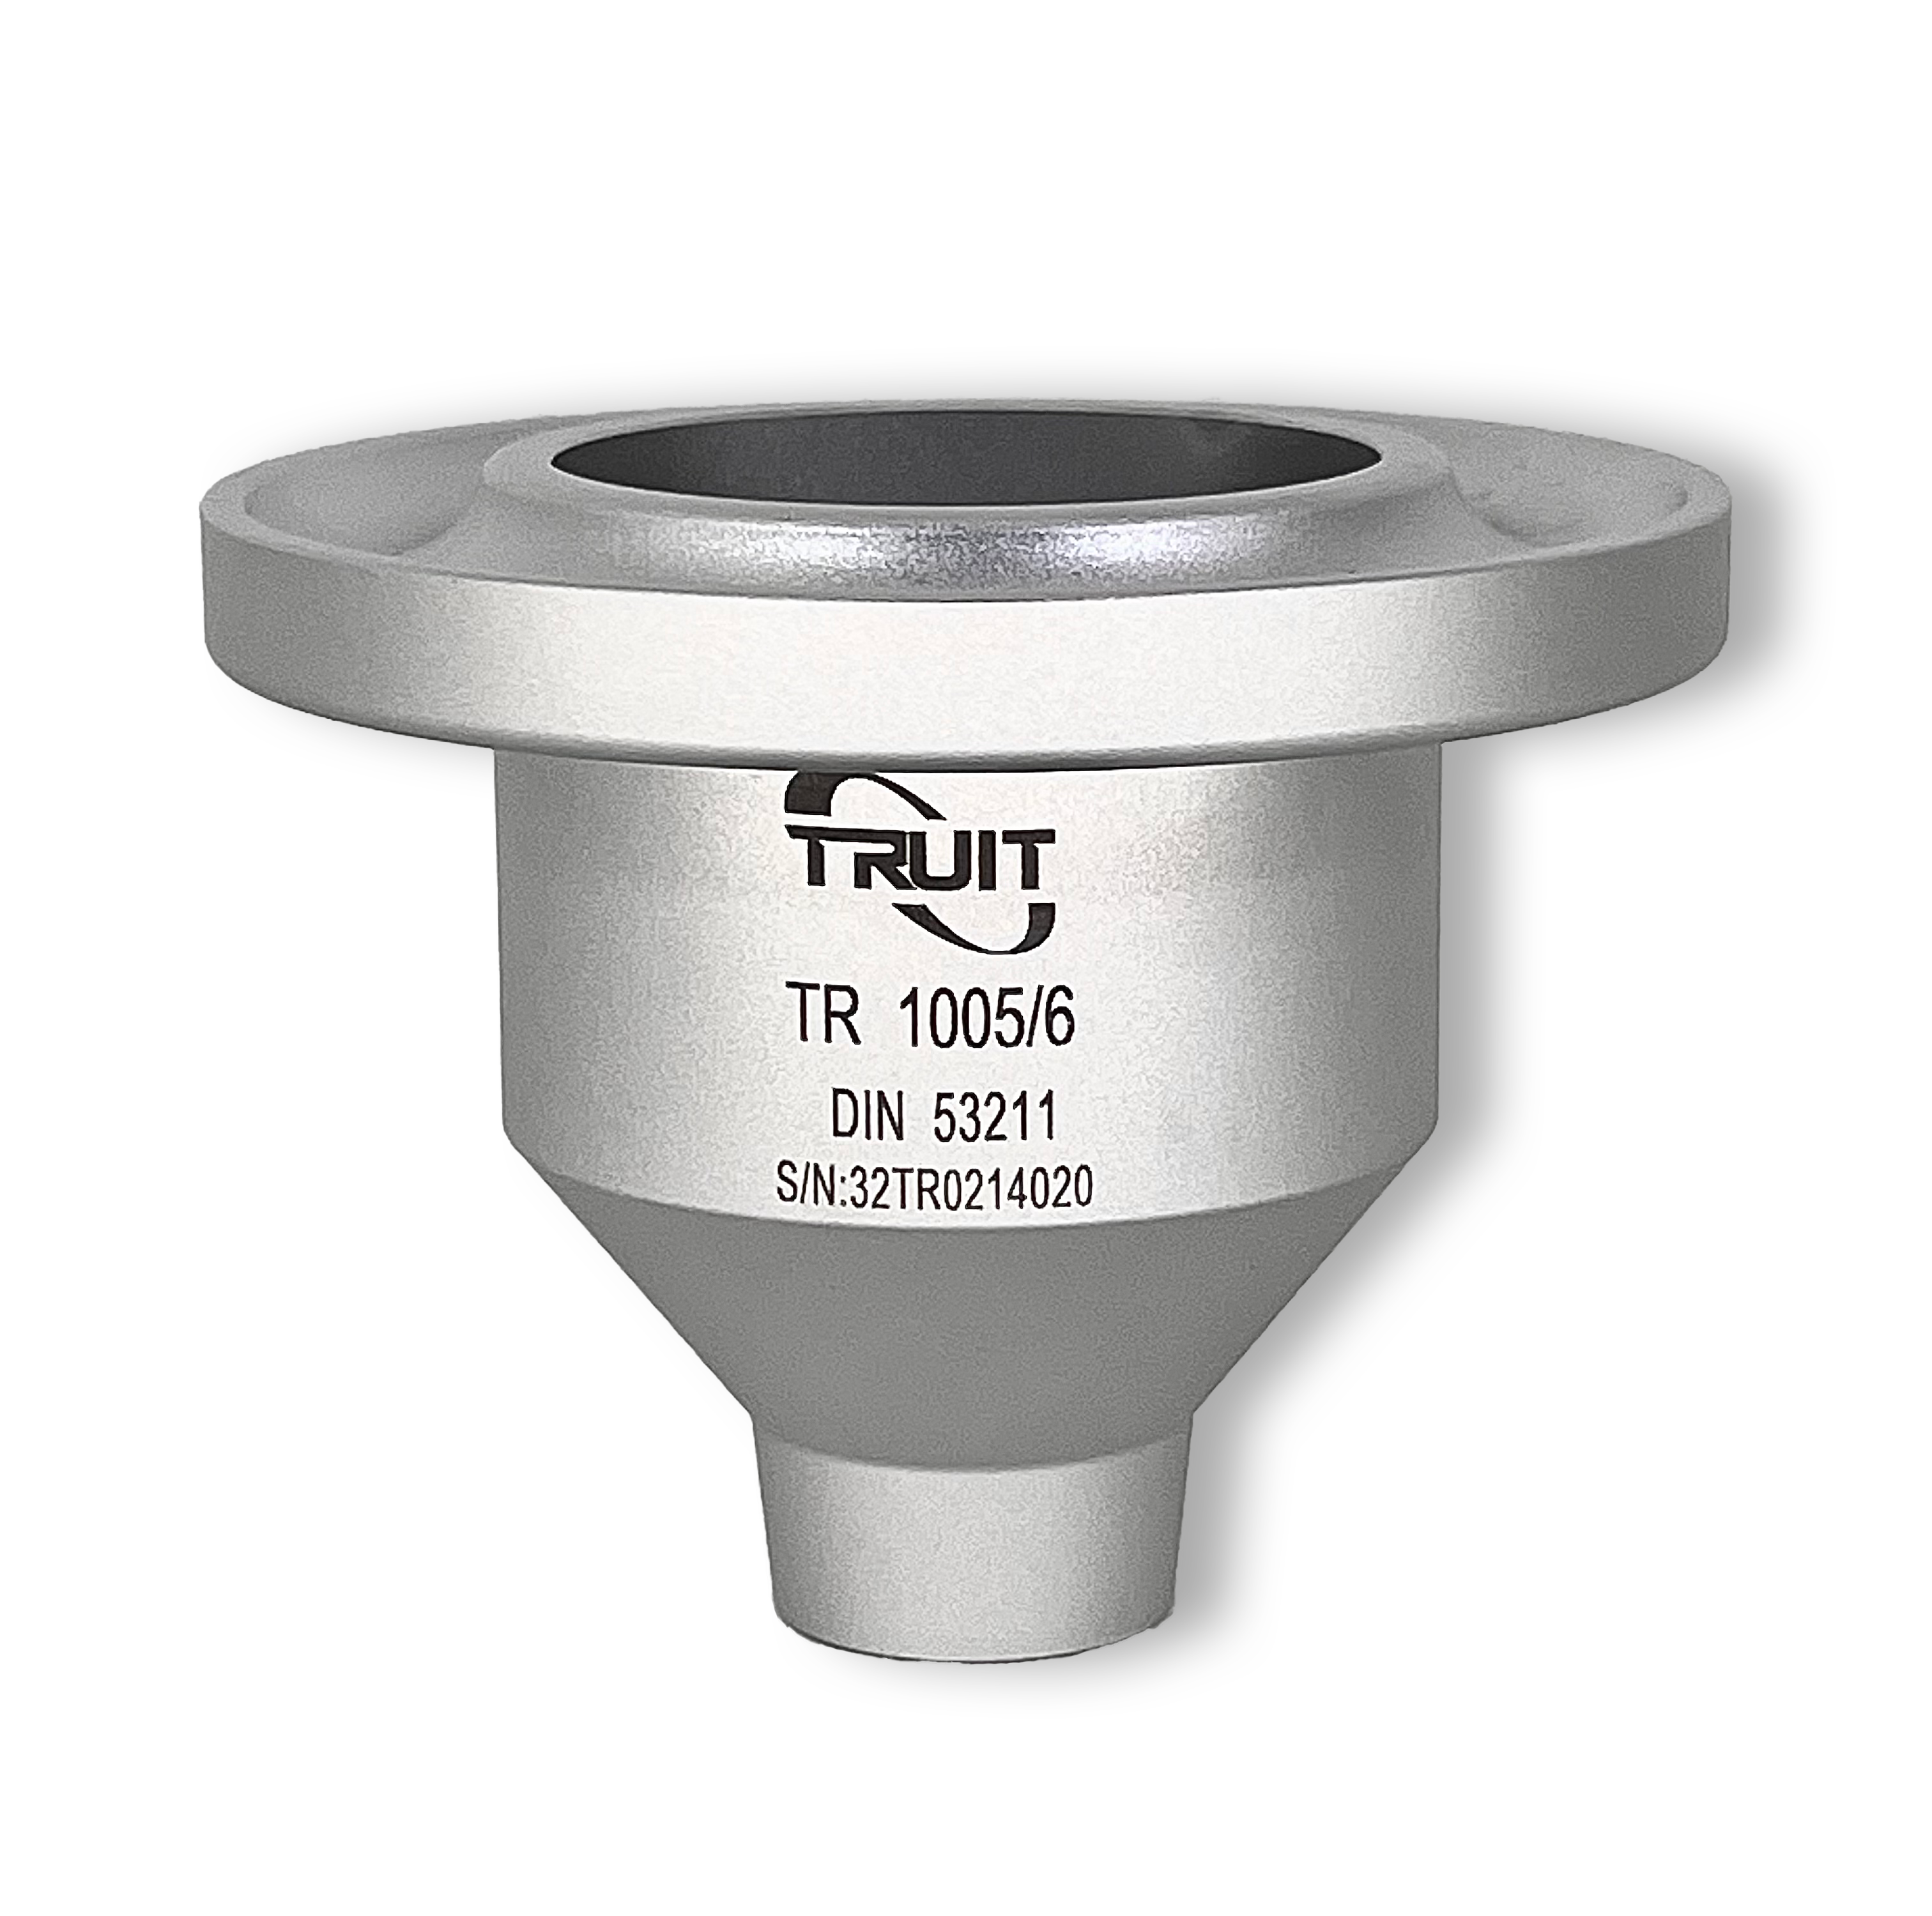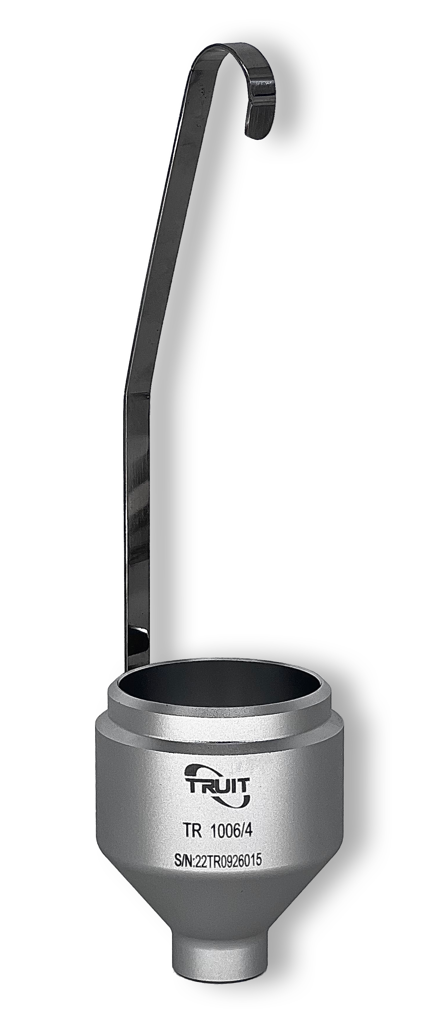
产品参数：
·杯体材质： 高级铝合金（阳极氧化）
·流嘴材质： 优质不锈钢
·容 积： 100ml

订购编号 | 流出孔径（mm） | 测量范围（cst） | 流出时间（sec）
TR 1005/2 | φ2.0 | 15～30 | 25～150
TR 1005/4 | φ4.0 | 112～685 | 25～150
TR 1005/6 | φ6.0 | 550～1500 | 25～150
TR 1005/8 | φ8.0 | 1200～3000 | 25～150
TR 1006/2（手柄式） | φ2.0 | 15～30 | 25～150
TR 1006/4（手柄式） | φ4.0 | 112～685 | 25～150
TR 1006/6（手柄式） | φ6.0 | 550～1500 | 25～150
TR 1006/8（手柄式） | φ8.0 | 1200～3000 | 25～150
订购信息：

